Nowoczesne usługi Internetu

Ćwiczenia wykonywane podczas zajęć
- Korzystając z wyszukiwarki Google (ale bez otwierania wyników wyszukiwania) sprawdź:
  - Pogodę w Białymstoku
  - Definicję angielskiego słowa “fowl”
  - Wartość wyrażenia 3*(5-2)
- Przy użyciu wyszukiwarki Google sprawdź, z jaką prędkością może biegać jaguar (zwierzę). Użyj mechanizmu słów zabronionych.
- Przy użyciu Wolfram Alpha:
  - Narysuj wykres funkcji f(x)=sin(x²)
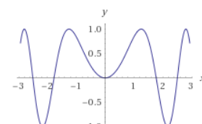
  - Oblicz pochodną funkcji f(x) = 3x³+2x²-x+4
d/dx(3 x^3 + 2 x^2 - x + 4) = 9 x^2 + 4 x – 1
  - Oblicz maksimum funkcji f(x) = ln(-x³+2x)
max{log(-x^3 + 2 x)} = log((4 sqrt(2/3))/3) at x = sqrt(2/3)|
- Wykonaj wszystkie zadania (spośród zadań wykonywanych podczas ćwiczeń) z konwersji między systemami liczbowymi (Ćwiczenia 1) za pomocą Wolfram Alpha.
- Przy pomocy Wolfram Alpha:
  - Znajdź nazwy wszystkich zespołów, w których grał Jimmy Page.
Yardbirds, Led Zeppelin, Honeydrippers
  - Sprawdź ile kalorii ma 1 banan.
105 Cal (dietary calories)

  - Narysuj płatek śniegu Kocha.
- Stwórz na Dysku Google folder i udostępnij go do edycji i organizacji wszystkim osobom z linkiem. W środku folderu stwórz dokument, arkusz kalkulacyjny oraz prezentację z takimi samymi prawami, jak folder nadrzędny. Jako odpowiedź podaj link współdzielenia.

Zadania domowe
- Korzystając z wyszukiwarki Google (ale bez otwierania wyników wyszukiwania) sprawdź (zapisz kwerendy): (1pkt)
  - Jaką wartość ma 15PLN w Euro
15 pln to eur
  - Wyniki 5 ostatnich meczów drużyny Manchester United
manchester united last matches
  - Datę narodzin i śmierci Nelsona Mandeli
nelson mandela
- Przy użyciu wyszukiwarki Google (zapisz kwerendy): (1 pkt)
  - Wyszukaj informacji o Rafale Jaworskim na stronie wmi.amu.edu.pl
wmi amu edu pl rafał jaworski (https://zpjn.wmi.amu.edu.pl/zespol/rafal-jaworski/ )
  - Znajdź strony podobne do amu.edu.pl
https://uniwersyteckie.pl/
https://uam.esn.pl/en
https://www.facebook.com/amupoznan/posts/571103206380131/
- Przy użyciu Wolfram Alpha: (1 pkt)
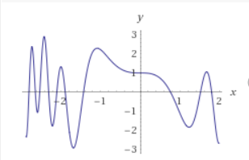
  - Narysuj wykres funkcji f(x)=cos(x²)-2sin(x³)
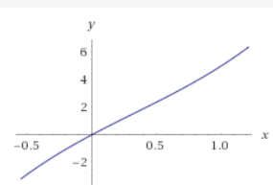
  - Oblicz pochodną funkcji f(x) = x³-x²+5x
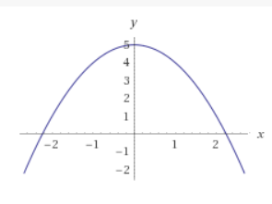
  - Oblicz maksimum funkcji f(x) = -x²+5
- Przy pomocy Wolfram Alpha: (1 pkt)
  - Znajdź nazwiska sławnych ludzi, którzy urodzili się w Twoje urodziny (niekoniecznie w dzień Twoich narodzin).
Malcolm Wilson (politician), Harry Bright (baseball player)
  - Podaj dokładną datę 2 wtorku maja 1942 roku.
14 Maj 1942
  - Zapisz swoje imię i nazwisko przy pomocy kodu Morse’a.

- Napisz w dokumencie Google list motywacyjny o przyjęcie do pracy jako informatyk. Opublikuj go w trybie tylko do odczytu dla wszystkich osób, które posiadają link. (1 pkt)

https://docs.google.com/document/d/1khaI3G8gmeoRKivOeRWbpZkBLzAia6A3P04iUpbnrjA/edit?usp=sharing

